**Récupération de papiers usagés**

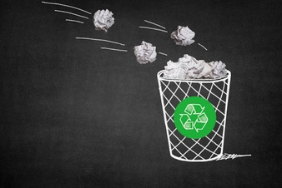

**Equipe de projet** : Mergim Ukshini, Josué Mpididi-kikoko, Lino Renzi & Déborah Schnetz

**Métier**: étudiant

**Année d'apprentissage** : 1ère année

**Nom de l'école ou de l'entreprise** : Ecole de culture Générale

**Nom de l'enseignant ou du maître d'apprentissage** : Léa Petitjean

**Résumé du projet :**

**Notre projet consiste à ramasser le papier usagé afin de pouvoir le recycler à l’aide de corbeilles à papier mise à disposition dans les salles de classe. Nous pensons que les élèves comme les enseignants mettent leur vieux papier dans la poubelle et non dans une poubelle faite pour cela.**

Projet Energie: Energie réellement économisée en kWh par an: *inscrivez les kWh économisés*

Projet Innovation ou Planification: Potentiel d'économie d'énergie en kWh par an: *inscrivez les kWh potentiellement économisés*

Projet Sensibilisation: Nombre de personnes touchées: *inscrivez le nombre de personnes sensibilisées par votre action*

**Catégories du concours**: prix énergie

**Sommaire**

1. Introduction 2

1.1. Situation de départ 2

1.2. Motivations 2

2. Recherche d'idées / définition du projet 3

2.1. Définition du projet et objectifs 3

2.2. Faisabilité 3

3. Planification du projet 5

3.1. Les étapes les plus importantes 5

3.2. Plan détaillé des tâches 5

4. Mise en œuvre concrète 6

5. Calculs 7

6. Rapport du projet 8

6.1. Rétrospective 8

6.2. Prises de conscience 8

6.3. Perspectives 8

7. Bibliographie 9

Annexes 10

Introduction

Situation de départ

Nous influençons cela car au lieu de brûler le papier usagé, nous allons le recycler afin de pouvoir le réutiliser.

Motivations

Nos motivations pour le concours sont de pouvoir recycler le papier, nous avons remarqué au fil des cours qu’il y avait beaucoup trop de papier qui se retrouvait à la poubelle. Dans notre établissement le recyclage se fait qu’à moitié ; pour le pet, le composte et le carton mais non pour le papier.

Recherche d'idées / définition du projet

Nous avons analysé les modes de recyclage qui étaient à disposition dans notre école. Après avoir analyser, nous avons constaté qu’elle muni de certains modes de recyclage comme le carton, le composte et le pet. Le papier n’est pas recyclé mais jeté dans des poubelles quelconques. Le fait de mettre en place des corbeilles dans les salles de classe, les élèves tout comme les enseignants seraient plus facilement tenté à placer leurs papiers usagés dans celle-ci et non dans les poubelles.

Définition du projet et objectifs

Mettre en place ces corbeilles en papier dans les salles de classe incitent les gens à mettre leurs papiers dans les corbeilles adéquates et non dans un endroit non adapté. Les élèves qui font ce geste régulièrement à l’école peuvent très bien prendre l’habitude et instaurer cela chez eux et partout ailleurs. Notre objectif est clair, recycler le plus de papiers possible afin que l’incinération de papier ne se fasse plus.

Faisabilité

En voulant installer notre projet, nous avons constaté qu’un autre groupe d’une autre classe afin un projet similaire. En apprenant qu’ils avaient fait le même projet nous avons dû trouver une manière de réaliser le notre avant la fin du délai. Nous avons contacté le concierge d’une autre école celle de l’Avenir à Delémont. Le projet sera mis en place mercredi car le rendez-vous est fixé en début de semaine prochaine. Les enseignants n’ayant pas pensé qu’il aurait peut y avoir deux projets pareils n’ont pas pensé à se concerter donc nous nous somme fait prendre au dépourvu et avons fait comme nous avons pu avec le reste de temps que nous avions.

Nous avons instauré ce processus de ramassage de papier afin que cela tienne un bon bout de temps et que ce ramassage se fasse correctement. Nous espérons que les personnes concernées le fasse avec volonté et comprennent pourquoi nous avons besoin de recycler ce papier et non le jeter dans un endroit inadéquat.

Planification du projet

Le but de notre projet est de ramasser le papier usagé afin de le recycler. Nous avons pris contacte avec le concierge concerné de l’école afin de s’arranger pour savoir qui est-ce qui ramassera ce papier et comment les corbeilles seront installées. Nous attendons un certain soutient de la part des élèves et de la part des professeurs pour veiller à mettre le papier dans une corbeille mise à disposition. Le principal problème serait que les personnes concernées n’y pensent et qu’elles mettent leur papier dans la poubelle. Les coûts supplémentaires sont à notre charge.

Les étapes les plus importantes

|  |  |
| --- | --- |
| *Quoi* | *Délai* |
|  |  |
|  |  |
|  |  |
|  |  |

Plan détaillé des tâches

|  |  |  |
| --- | --- | --- |
| *Quoi* | *Qui* | *Jusque quand* |
|  |  |  |
|  |  |  |
|  |  |  |
|  |  |  |
|  |  |  |
|  |  |  |
|  |  |  |

Mises-en œuvre concrète

Nous allons mettre des corbeilles à disposition dans les salles de classe afin que les élèves les mettent à l’intérieur et non dans la poubelle. Sur celle-ci, il y aura marqué comment les mettre correctement. Chaque classe disposera d’une corbeille afin que d’optimiser le recyclage. Nous placarderons des affiches en dessus de celles-ci pour expliquer notre projet.

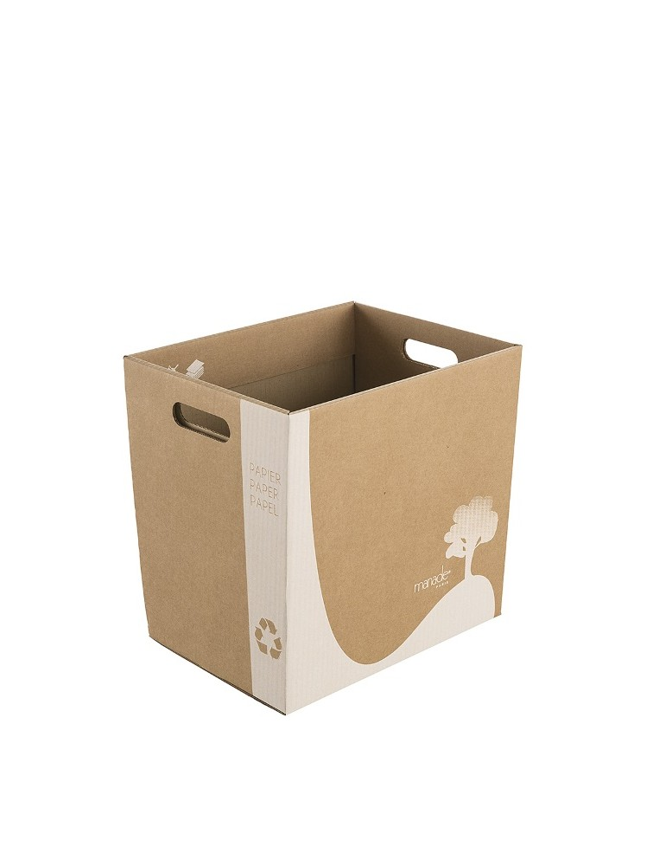

Calculs

Nous n’avons aucunement eu besoin de faire de calculs pour ce projet.

Rapport du projet

Rétrospective

Normalement oui mais cela déprendra du rendez-vous que nous aurons avec le concierge. Nous n’avons pas pu réaliser notre projet car le concierge à donner les corbeilles à la mauvaise classe. La difficulté nous que nous avons eue était qu’une autre classe ait réalisé le même projet que nous. Nous avons eu l’aide de notre proche professeure. L’idée est bonne mais la mise en place du projet à été mauvaise car le fait qu’une autre classe ait eue la même idée que nous, nous a mis dans une situation encombrante et nous a obligé à trouver une solution de secours. C’est pour cela que nous n’avons pas encore mis réellement en place ce projet.

Prises de conscience

Nous nous sommes rendu compte de l’importance du recyclage et que de tous petits gestes pouvaient changer énormément de choses si nous nous mettions à plusieurs pour réaliser cet acte. Ce projet nous a fait réaliser que le fait de recycler n’était pas quelque chose de compliquée et à porté de main de tout le monde.

Perspectives

Nous espérons que notre projet sensibilise les membres de l’Ecole de culture générale afin qu’ils puissent rependre ce geste à la maison et qu’ils en parlent autour d’eux pour cela se propagent et ait un véritable impacte pour changer le mode de recyclage dans les bâtiments et les foyers. Nous espérons que ce projet perdurera dans notre école.

Bibliographie

Annexes